碧迪 一次性无菌注射器(带针)10ML

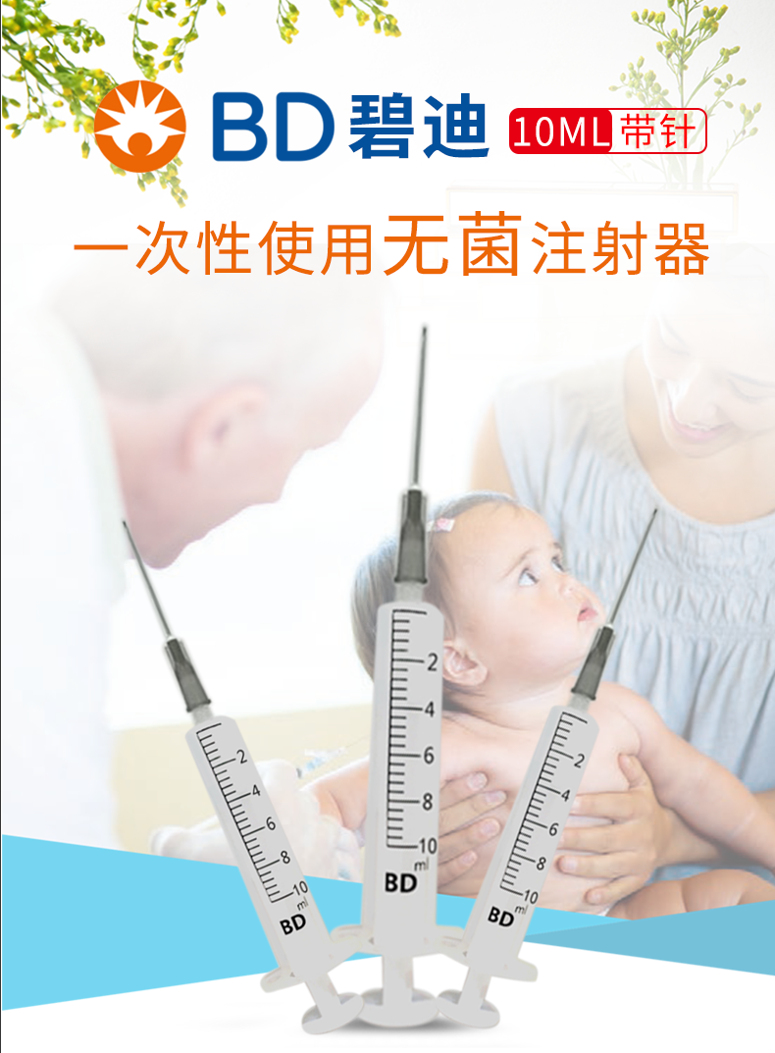
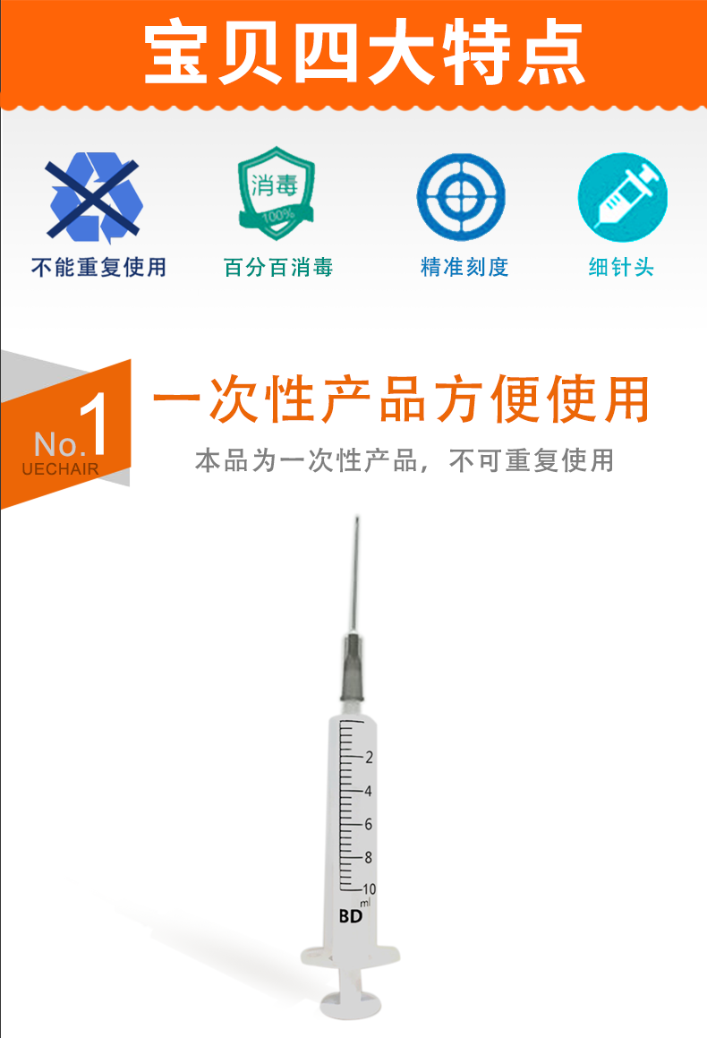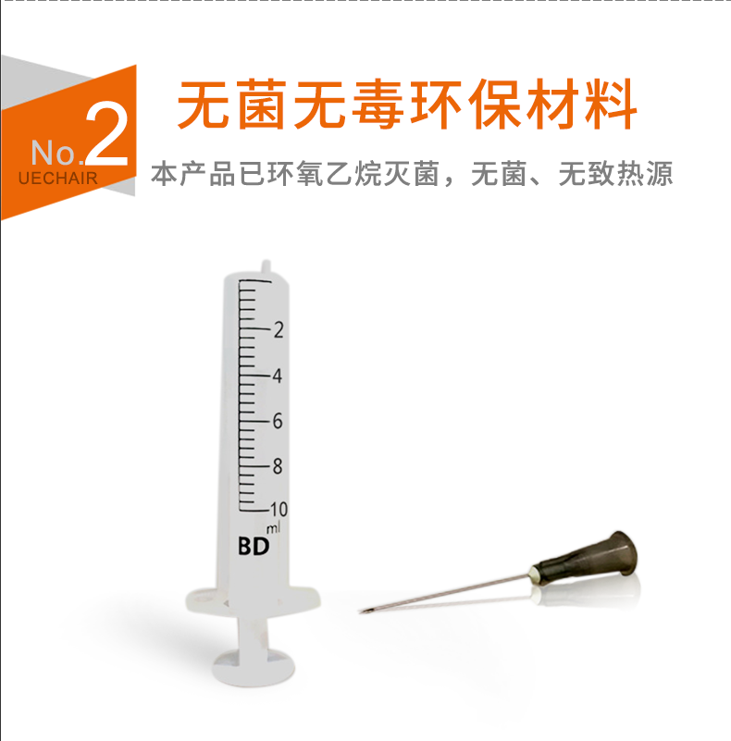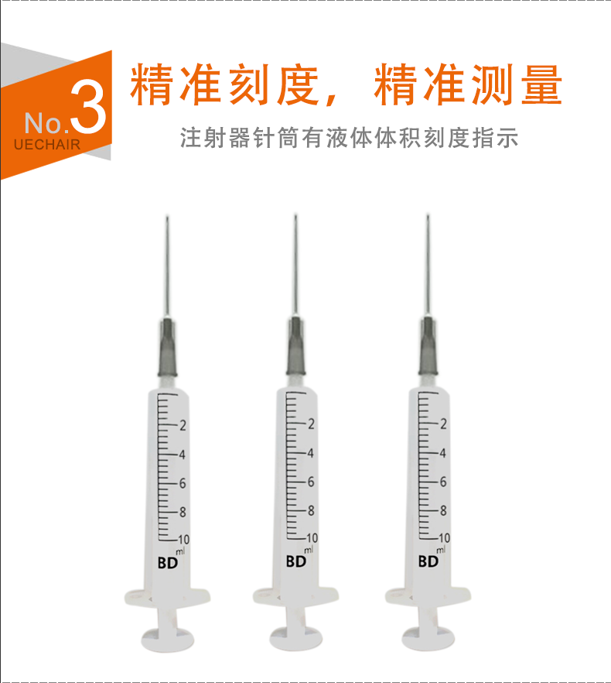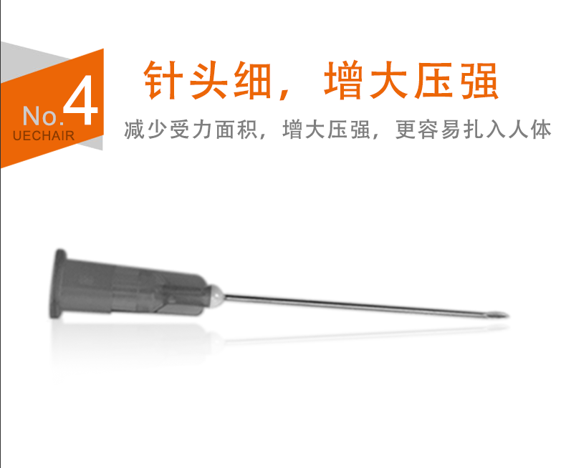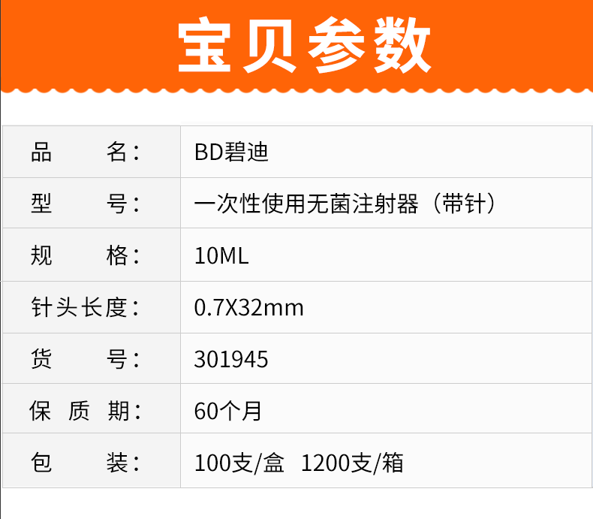

碧迪 一次性无菌注射器(带针)10ML 使用方法

1.检查注射器包装是否完好；

2.从包装顶端开启处打开包装；

3.将透明包装开启一半；

4.先用左手固定注射器针头；

5.再用右手取出注射器安装在针座上并向左旋紧；

6.水平拉开针头保护帽避免针尖磨损；

7.请将用后的注射器弃于尖锐物收集箱；

苏州碧迪医疗器械有限公司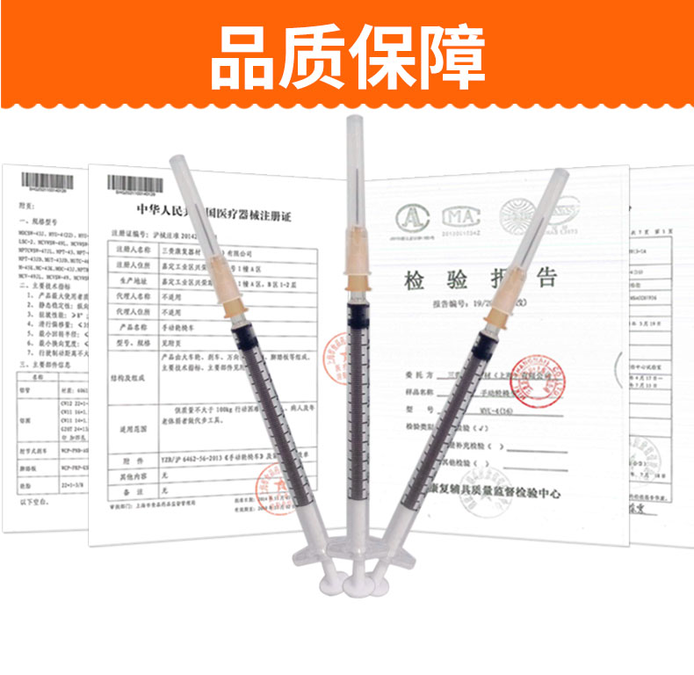
BD在中国
BD于1994年正式派员在中国注册建立代表机构，开展对华业务。
BD于1995年8月投资2,500万美元在中国江苏苏州工业园区建立生产企业“苏州碧迪医疗器械有限公司”。
2008年BD继续投资2,400万美元用于厂房扩建。
BD自2005年起总计投资4,800万美元在中国江苏苏州工业园区建立“碧迪快速诊断产品（苏州）有限公司”。
2012年，BD又斥资3亿美元在苏州工业园区启动其独资生产工厂——苏州碧迪医疗器械有限公司生产二区项目。
BD在中国发展迅速，通过整合，目前成立了以上海为BD中国区总部，北京、广州等十六个办事处为核心的业务格局，带动辐射全国；员工3000人。
苏州碧迪产品型号表
BD 碧迪 产品列表
名称 | 型号
一次性使用无菌注射器（带针） | 1ML
一次性使用无菌注射器（带针） | 2ML
一次性使用无菌注射器（带针） | 5ML
一次性使用无菌注射器（带针） | 10ml
一次性使用无菌注射器（带针） | 20ml
一次性使用无菌注射器（带针） | 60ml
竞玛（Intima II） 静脉留置针 | 16G Y型
竞玛（Intima II） 静脉留置针 | 18G Y型
竞玛（Intima II） 静脉留置针 | 20G Y型
竞玛（Intima II） 静脉留置针 | 22G Y型
竞玛（Intima II） 静脉留置针 | 24G Y型

BD 碧迪一次性使用无菌注射器（带针）10ML 22G 货号301945

销售部电话：021-51601230 钱经理 13816458218

销售部地址：上海市静安区海宁路1399号金城大厦417室

BD 碧迪一次性使用无菌注射器（带针） 10ML 保修服务承诺：
BD 碧迪一次性使用无菌注射器（带针） 10ML自购买之日起一年以内由产品本身质量问题（非人为损坏）导致不能正常使用的，免费提供保修服务。超过免费保修时限，提供终身维修服务（仅收取材料成本费）。

我们向您保证您定购的BD 碧迪一次性使用无菌注射器（带针） 10ML为全新正品，产品保修卡、合格证齐全，所有产品均可享受全国联保服务。

全国联保，统一网上报修，在线24小时内响应。只需要您登录会员中心，在“产品售后”相应页面进行在线提交售后服务申请单，我们的工作人员会在24小时内和您确认并指导进行后续保修处理。

售后服务中心电话：021-51601230

